Лабораторна робота №2
Робота з сервісами Google

Мета: ознайомитись та навчитись використовувати сервіси Google

Завдання 1

Робота з документами Google

Теоретичні відомості
Google Docs – розроблений Google безкоштовний мережевий офісний пакет, що включає текстовий, табличний редактор і службу для створення презентацій.
Це веб-орієнтована програма, що працює в межах веб-браузера без установлення на комп’ютер користувача. Документи і таблиці, що створюються користувачем, зберігаються на сервері Google, або можуть бути збережені у файл. Це одна з ключових переваг програми, оскільки доступ до введених даних може здійснюватися з будь-якого комп’ютера, під’єднаного до Інтернету. Доступ до особистих документів захищений паролем.
Сервіс Google Docs дає можливість користувачам працювати з текстовими, табличними документами і презентаціями просто у вікні браузера. Документи можна форматувати і редагувати в режимі он-лайн, редагувати документи разом з іншими людьми, публікувати документі в Інтернеті для всіх користувачів у вигляді веб-сторінок або поміщати документи у свій блог.
Використовуючи цей сервіс, користувач не лише економить на офісному пакеті, а повністю перебудовує свою роботу з документами. Всі важливі документи, які бажано мати «під рукою», можна зберігати в мережі, редагувати з будь-якого комп’ютера, легко і швидко відправляти електронною поштою. Але головне – це можливість спільної роботи з документами. Ці переваги дозволять по-новому організувати роботу у мережевому проекті.
Для роботи з текстовими Документами Google використовується редактор Writely – текстовий процесор, що дозволяє редагувати текстові документи OpenDocument і Microsoft Word.
Під час роботи з Writely доступна велика кількість засобів форматування:
- зміна розміру і стилю шрифту,
- вибір кольору та оздоблення,
- створення списків і таблиць,
- вставка картинок, посилань і спеціальних знаків, закладок і коментарів.
За допомогою Документів Google можна:
- додавати документи MS Word, OpenOffice, RTF, HTML або звичайні текстові файли, створювати документи з нуля, а також завантажувати власні інтернет-документи;
- змінювати документи в Інтернеті одночасно з будь-якими вибраними, запрошувати інших користувачів переглядати ці документи;
- відстежувати, хто і коли вніс зміни до документу, і повертатися до будь-якої з попередніх версій;
- публікувати документи в Інтернеті як веб-сторінки для усіх користувачів або публікувати їх у своєму блозі;
- відправляти документи електронною поштою як додатки.
Щоб розпочати роботу з текстовими документами on-line (засобами он-лайнового офісу Google Docs) потрібно вибрати один із варіантів:
- у службах сервісу Google вибрати кнопку Документи
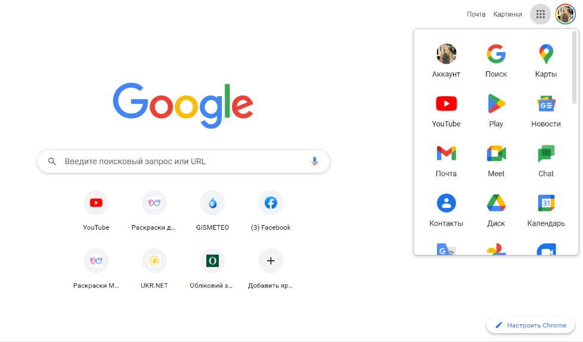
- або зайти на диск Google та натиснути кнопку Створити Документ:
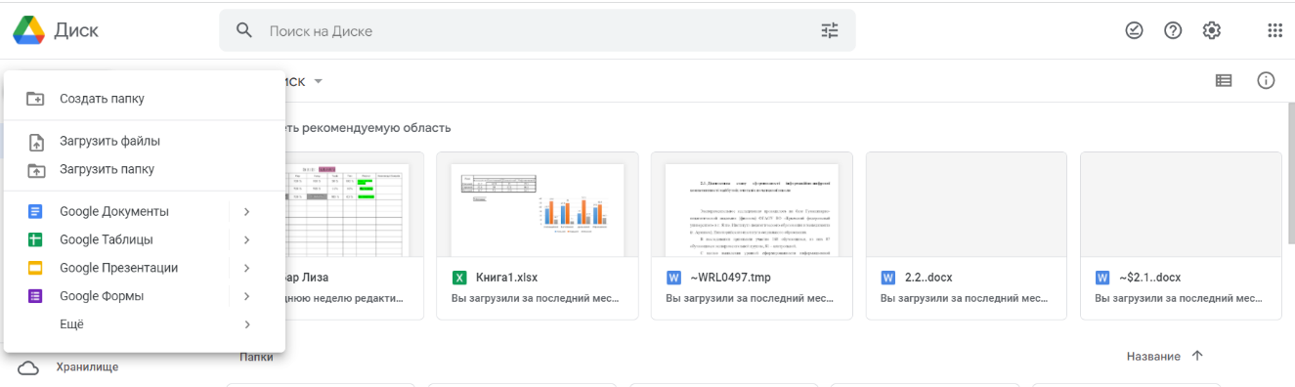
В обох випадках отримаємо вікно даного вигляду, яке містить такі вкладки: Файл, Редагувати, Вигляд, Вставити, Формат, Інструменти, Таблиця, Доповнення, Довідка.
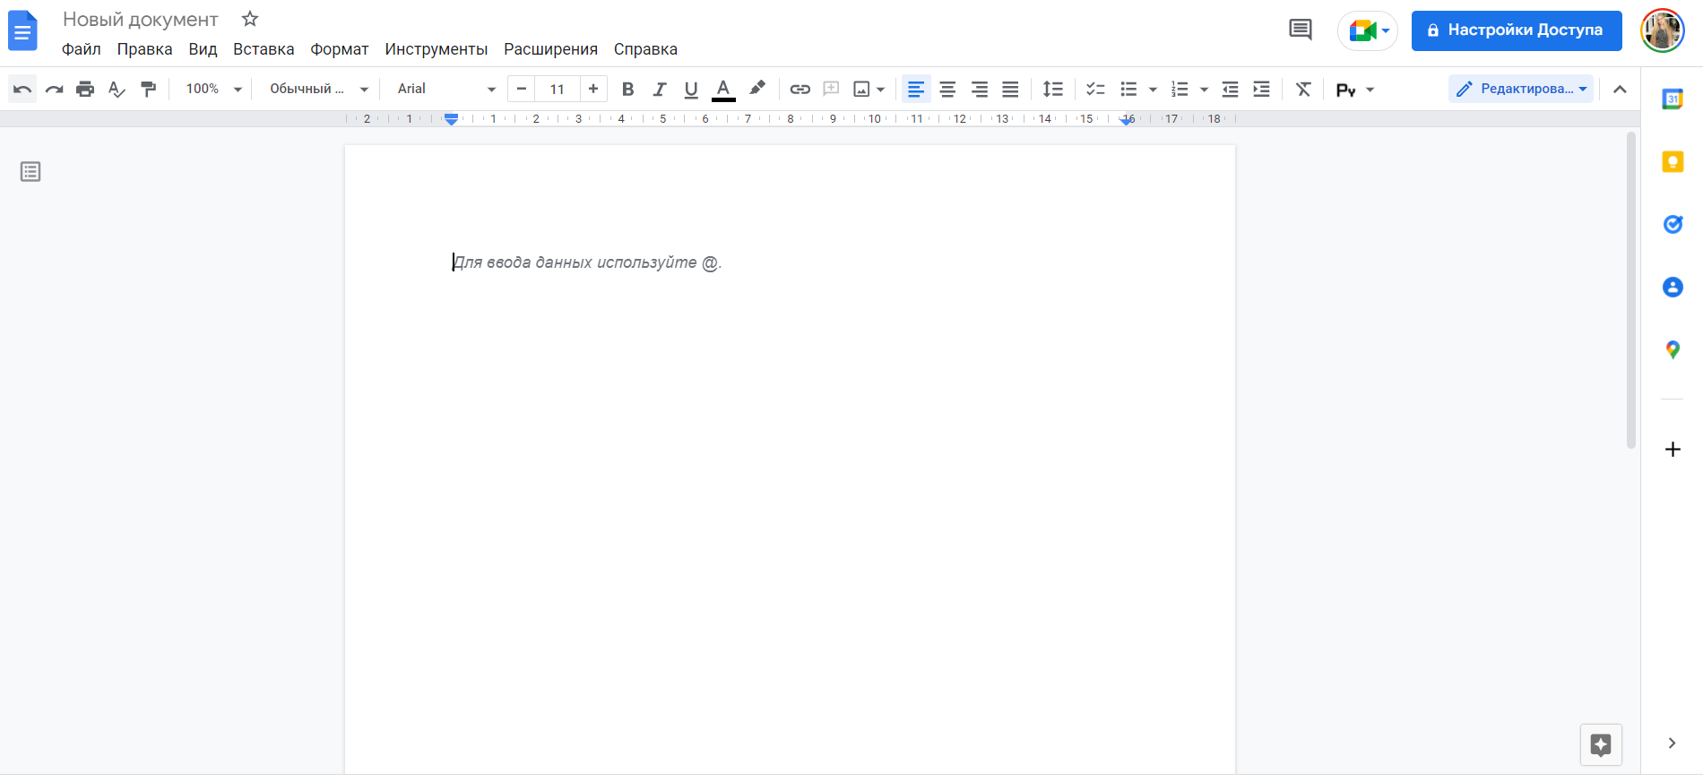

Під час роботи з документом, якщо ви не назвали його на початку роботи, він буде автоматично збережений під назвою, яка складається з декількох перших слів набраного тексту. Щоб уникнути цього, необхідно зберегти документ на початку роботи (ще до набору тексту) або перейменувати його пізніше, після завершення роботи.
Щоб змінити параметри шрифту, можна використати стилі, які розташовані у випадаючому меню. Можна присвоїти набраному тексту стилі заголовків, змінювати тип, розмір шрифту, накреслення, колір, фон тощо. Інтерфейс вікна Google Docs дуже схожий на інтерфейс звичайного MS Word 2010. Наявні усі засоби редагування і форматування тексту як і в звичайному офісному текстовому редакторі, що встановлений на персональному комп’ютері.
Також на панелі, що з’являється відразу після завантаження текстового документа Google Docs, присутні кнопки: вирівнювання тексту на сторінці, міжрядкові інтервали, нумеровані та марковані списки, збільшення та зменшення відступів, і т.д.
Завдання:
- Розглянути сервіс Google Docs.
- Відформатувати документ згідно завдань.
- Надати спільний доступ до документа.
Хід роботи
- Створіть текстовий Google-документ, дайте назву «Група_Прізвище».
- Встановіть нумерацію сторінки вгорі.
- Вставте до файлу наступний текст.
Основою формування інформаційної компетентності майбутніх вчителів початкової школи є становлення системи їх неперервного особистісно орієнтованого навчання з урахуванням новітніх педагогічних технологій і можливостей використання інформаційно-комунікаційних технологій, оскільки «реальну перспективу для подолання суперечності між темпами суспільного та індивідуального соціокультурного розвитку вчителя створює саме стратегія неперервної освіти з використанням новітніх інформаційних телекомунікаційних технологій». Інформатизація початкової освіти – це складний динамічний процес, завданнями якого визначено: підвищення ефективності освітнього процесу у початковій школі за допомогою використання електронних освітніх ресурсів з обов’язковим урахуванням вікових та індивідуальних особливостей дітей молодшого шкільного віку; формування цифрової грамотності в учнів початкової школи, що ми розглядаємо як необхідний компонент ефективної організації навчально-пізнавального і виховного процесу; використання цифрових технологій як ключового інструментарію універсальних навчальних дій; формування та ефективне використання усіма учасниками освітнього процесу цифрового освітнього середовища. Вирішення зазначених завдань інформатизації початкової освіти передбачає фундаментальну підготовку вчителя початкових класів до використання інформаційно-цифрових технологій у професійній діяльності. Якщо раніше велися дискусійні з питання, хто повинен здійснювати планомірний процес формування комп’ютерної грамотності в учнів початкової школи – учитель інформатики або ж учитель початкових класів, то зараз, з переходом на новий освітній стандарт, це питання повністю знято.

- Задайте поля (верхнє та нижнє – 2 см, праве – 2,5 см, ліве – 1,5 см), орієнтацію сторінки - книжна, розмір – А4, колір сторінки – виберіть самостійно.
- Виберіть назву шрифту – Times New Roman, 12 розмір, міжрядковий інтервал – 1,5 пт.
- Виділіть абзаци, встановіть абзацний відступ 1,5 см.
- Створіть у тексті маркерований список.
- Доберіть до тексту два зображення, вставте їх у текст, вирівнювання по центру.
- Додайте до тексту наступну таблицю, відформатуйте її у відповідності до зразка та заданих параметрів.
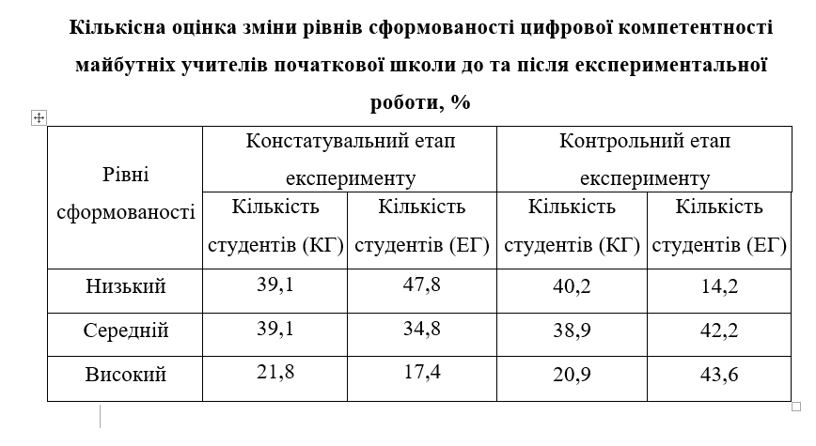
- Надайте викладачу доступ за посиланням до виконаного завдання.

Завдання 2

Робота з Google-формами

Опитування – початкове призначення Google Forms, які створювалися для отримання зворотного зв'язку від відвідувачів сайту саме в формі відповідей на запитання. У педагогічній практиці опитування проводять класні керівники, наставники, адміністрація навчального закладу, вчителі і викладачі.
Приклад опитування, створеного за допомогою Google Forms можна побачити за наступним посиланням: https://goo.gl/forms/TznicQ8OBu25dUGB3
Переваги опитувань, створених за допомогою GOOGLE FORMS
- Не потрібно тиражувати матеріал опитування на всіх респондентів.
- Немає потреби особисто спілкуватися з респондентами, збирати їх всіх в один час і в одному місці.
- Результати опитування зберігаються і постійно доступні в Інтернеті.
- Результати опитування автоматично опрацьовуються і представляються у вигляді наочних узагальнених діаграм:
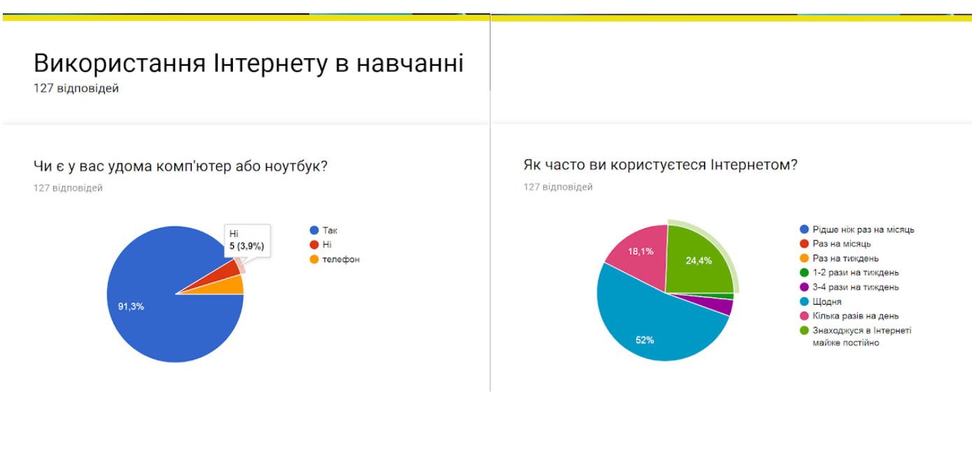
ЯК ВІДКРИТИ СЕРВІС GOOGLE FORMS
1. Для відкриття форми необхідно серед продуктів Google обрати продукт «Форми».
Google Forms доступні за посиланням https://docs.google.com/forms/
або за шляхом: Google → Додатки Google → Диск → Мій Диск → Більше → Google Forms

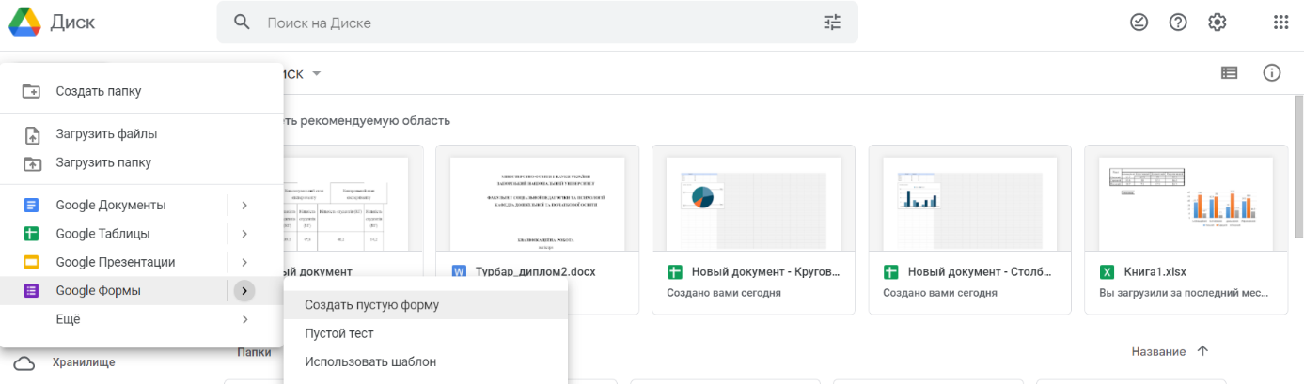

2. У вікні, що відкрилося, ввести назву тесту (форми).
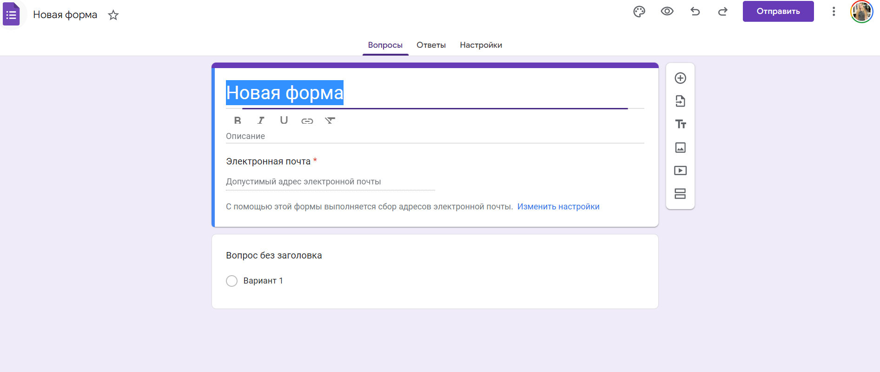
3. Ввести перше запитання та обрати тип запитання. Якщо це множинний вибір, то у форму необхідно додати декілька варіантів відповідей, серед яких тільки один буде правильним.
4. Додайте до форми 8-10 запитань різного типу (мінімум 4).
5. Для створення наступного запитання необхідно натиснути на кнопку «Додати елемент» та обрати тип запитання.
6. Якщо необхідно добавити малюнок до тестового запитання, то нижче запитання треба обрати «Додати елемент» та обрати зображення. При цьому назву та альтернативний текс зображення можна не писати.
7. Після завершення роботи потрібно надіслати посилання на опитування викладачу та скрін екрану з його результатами.

